INTEGRACIÓN Nº 34
REVISTA SOBRE CEGUERA Y DEFICIENCIA VISUAL

Noviembre 2000
Págs. 24-31

«La aventura de Pecas»: divulgación del braille en un aula de educación primaria(*)

M.H. González Díaz
A. Vázquez Pose
A. Rodríguez García

RESUMEN: se presenta la experiencia de integración educativa realizada en un aula de 1er curso del segundo ciclo de educación primaria de un centro educativo de Galicia, durante el curso 1998-99. La experiencia se centra en el proceso de integración de una alumna deficiente visual de 10 años de edad, afectada de artritis. Se indican los antecedentes escolares de la alumna en el Centro, y se señalan las metas propuestas para el curso 98-99. Se describen las principales actividades desarrolladas, como la adaptación de una obra de teatro, y el aprendizaje del braille, que entusiasmó especialmente a los alumnos. La actividad culminó con la elaboración por todos los alumnos de un cuento en braille, La aventura de Pecas.

PALABRAS CLAVE: Educación. Educación integrada. Educación primaria. Lectoescritura braille.

ABSTRACT: «Adventures of Freckles, the Dog»: a braille writing experience with mainstreamed primary schoolers. The paper presents an educational experience developed in a Primary school ordinary classroom in Galicia (Spain) during the academic year 1998-99. Focusing on the mainstreaming process of a blind girl aged 10 years-old suffering from arthritis, educational background of the student is outlined, as well as the class educational goals. The authors describe activities such as the adaptation and setup of a theatrical work, or the learning process of braille code, which was particularly exciting for the pupils. Finally the whole class participated in the writing —in braille— of a short story intitled «Adventures of Freckles, the Dog».

KEY WORDS: Education. Mainstreaming. Primary School. Braille writing and reading.

¹ Este trabajo obtuvo el segundo premio en el «XIII Concurso de Investigación Educativa sobre Experiencias Escolares» convocado en 1999 por la Dirección de Educación de la Organización Nacional de Ciegos Españoles (ONCE).
INTRODUCCIÓN

La experiencia que presentamos tiene como marco el Centro de Educación Infantil y Primaria de Centieiras, en Perlio-Fene (A Coruña), siendo su protagonista una alumna de 10 años con deficiencia visual y artritis, durante el curso 1998/99, en que realizaba 1er curso del 2º Ciclo.
Este centro está ubicado en el núcleo urbano de un ayuntamiento de 15.000 habitantes, al cual acuden también alumnos del medio rural. El nivel socioeconómico del que procede el alumnado es medio con un pequeño porcentaje de clase baja.

El centro está acogido al Plan de Integración desde el curso 89/90. En él existe un aula de pedagogía terapéutica a la que asisten alumnos con necesidades educativas especiales donde se realizan actuaciones individuales muy concretas como logopedia, coordinación psicomotriz... o aprendizaje del braille, aunque habitual mente reciban apoyo dentro del aula.

Siguiendo lo establecido en la Reforma Educativa, este centro:

— Está abierto a los cambios de nuestro entorno, ya que perseguimos un modelo educativo en el que prime la educación funcional, por lo que resulta imprescindible la conexión con la realidad circundante.

— Tiene como objetivo conseguir un trato personalizado que se adecue al ritmo evolutivo y a las capacidades intelectuales de cada alumno teniendo en cuenta que todos los alumnos son distintos.

— Otro eje fundamental es el principio de la individualización de la enseñanza pues tenemos como meta ofrecer una cultura común a todos los alumnos que evite la discriminación o desigualdad de oportunidades, pero que respete a la vez sus distintas características y necesidades, potenciando las capacidades personales.

ANTECEDENTES EDUCATIVOS

La alumna C. comenzó su escolarización a los 4 años cursando Educación Infantil en los años 92/93 y 93/94 así como el Primer Nivel del Primer Ciclo de Educación Primaria en el 94/95 sin ningún problema médico de relevancia y dentro de una absoluta normalidad académica.

En el segundo curso de Primaria, concretamente en el último trimestre, se enferma de artritis y deja de asistir a clase, no acudiendo hasta el mes de marzo del curso siguiente (96/97), incorporándose al Primer Nivel del Segundo Ciclo de Primaria. En estos momentos, aparte de su problema de movilidad acusa una deficiencia visual muy grave, lo que le impide ver los libros y le obliga a trabajar con fichas hechas con rotulador grueso y enormes letras. Esto dificulta su aprendizaje ya que al aumentar el tamaño se reduce el campo efectivo de visión. Así, la alumna ve reducida la cantidad de material que puede percibir al mismo tiempo y por tanto, su velocidad lectora y el placer que obtenía de la lectura en sí, lo que incrementó las dificultades de memorización gráfica y le ocasionó cada vez mas faltas de ortografía.

La jefatura de estudios del centro decide ponerse en contacto con la ONCE para lograr una plena integración educativa aprovechando todos los apoyos posibles que este organismo puede ofertar. Así la alumna se afilia a la ONCE, que comienza a prestar al centro su apoyo educativo.

Tras la evaluación académica de la alumna, y a la vista del retraso escolar provocado por la ausencia a clases y por la deficiencia visual en sí, el centro decide que se escolarice de nuevo en el mismo nivel educativo.

En octubre del curso 97/98 le fue realizada una evaluación por parte de la ONCE de la que se destacaron los siguientes datos:

Vision de lejos: O.:D.: 1/60,+ 9,00 + 4.00 70º = 3/75
O.I.: percibe luz con dificultad.

Vision de cerca: O.:D.: + 13,00 + 4,00 70º = A - 17
O.I.:—————

Esta valoración supuso que, para la lectura y escritura, aunque se ayudara con lupa en algunas tareas, iniciara el aprendizaje del braille para su utilización final como código base.

El rechazo de la alumna fue grande pues no aceptaba su problemática y creía (y cree) que va a recuperar la vista, por lo que carecería de sentido ese aprendizaje.

Al final, tras una ardua labor de concienciación, lo acepta como algo más, pero sin el convencimiento de que va a ser su instrumento de trabajo.

Se intenta que los demás alumnos del centro, y sobre todo los de su curso, se familiaricen con el braille y con las dificultades que una deficiencia visual conlleva, a lo que no ayuda mucho la actitud de la alumna que, amparándose en sus problemas de artritis, no juega con sus compañeros, no participa en las salidas de clase (se excusa en que anda con dificultad y un frecuente dolor, por lo que la familia fomenta su singularidad con lo que inevitablemente tiende a aislarse).

Así, fue atendida en el aula de Educación Especial una hora diaria para el aprendizaje del braille y el resto del tiempo estaba en su aula con la profesora de apoyo para facilitarle su tarea: leyéndole, haciéndole fichas con letras muy grandes, fomentándole la atención...

METAS PROPUESTAS

Durante el curso 98/99 (en el que esta alumna dispone ya de sus textos en braille), las profesoras de nivel y la profesora de apoyo, nos planteamos las siguientes metas:

— No negar su discapacidad, ya que para favorecer la integración conviene desarrollar en los alumnos habilidades de comunicación sobre las necesidades especiales que existen en todos.

— Promover activamente una imagen positiva de la alumna.

— Trato igualitario: las mismas oportunidades para todos los alumnos.

— No adoptar actitudes compasivas, evitando dramatismos y buscando solucionar las dificultades que se originen.

— Implicar a los compañeros de su curso en el aprendizaje del braille como otro código de escritura más.

Se partió, desde el primer momento, de la premisa fundamental de que las actividades y tareas a realizar por la alumna deberían ser siempre lo más similares posible a las del resto de la clase, ya que sólo así se conseguiría lograr una integración real.

Para comenzar, se visitó con todos los alumnos del nivel (4º de Primaria) una exposición de la ONCE, en su delegación de Ferrol, donde se podían observar trabajos realizados por alumnos con deficiencias visuales, así como material especifico de ayuda y apoyo para estos alumnos.

Allí mismo comprobamos el interés con que los niños observaban lo que allí se mostraba y cómo le pedían a su compañera que les leyera algo de los libros, que les contara cuáles de aquellos objetos disponía, etc. Ella, a su vez, saciaba la curiosidad y el interés de sus compañeros con mucho gusto, pues era la única que tenía conocimiento previo de lo que allí se exponía. Se mostraba orgullosa al explicar que allí estaban unos libros iguales a los que había usado el curso anterior para aprender braille y más orgullosa aún se sentía cuando las profesoras de la ONCE le comentaban al grupo que había sido una alumna muy aventajada en el aprendizaje del braille.

Tras la puesta en común de esta visita podemos decir que conseguimos:

— Que todos estuviesen interesados en aprender braille, para lo que su compañera sería de gran ayuda.

— Que fuesen un poco más conscientes de su problemática, comprendiendo sus limitaciones pero vislumbrando sus posibilidades.

— Que ella se sintiese importante.

ACTIVIDADES INTEGRADORAS EN GRUPO

Tras esa visita a la Delegación de la ONCE y en concordancia con las metas que nos habíamos propuesto, se realizaron otras actividades en grupo tales como la celebración del «Magosto» (asado de castañas para su posterior degustación), la confección de disfraces para Carnaval, distintas salidas con visitas culturales y recreativas (como por ejemplo, a la Domus, donde se muestran de una manera lúdica. práctica y manipulativa los cinco sentidos del hombre) y dos que deseamos destacar especialmente: la preparación de una pequeña obra de teatro y el aprendizaje del sistema braille.

Adaptación de una obra de teatro

Para Navidad decidimos grabar una pequeña obra de teatro en gallego con música de fondo, titulada «A boneca de transistores», basada en Cuentos escritos a máquina, de Gianni Rodari (Editorial Alfaguara) y representarla por medio de diapositivas en el festival que tiene lugar en el centro. Una muestra de las diapositivas realizadas (en las que se señalan aquéllas que fueron hechas por la alumna deficiente visual) puede verse en las Figuras 1 y 2.

Se le facilitó una copia de la obra a cada alumno e intencionadamente no se la pasamos a la alumna, quien la escuchó mientras la leían sus compañeros en voz alta en el aula. Es una historia breve pero divertida, que trata el tema del sexismo y que les gustó a todos incluida a la alumna a la que no le importó nada escribirla en braille. Así lo hizo en su casa donde su madre se la dictó. De esta forma se dio un paso para que su familia se implicara en mayor medida en su aprendizaje y que ella practicase la escritura en braille.

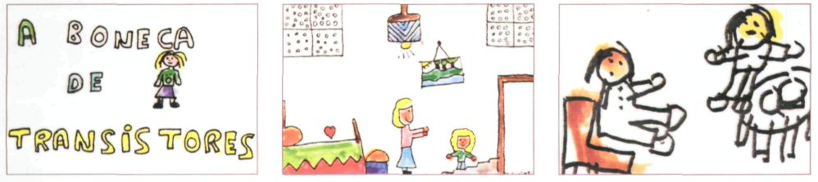

Figura 1. Diapositivas elaboradas por los alumnos. La que aparece en tercer lugar fue dibujada por C.

Cada niño dibujó viñetas correspondientes a la obra (unos dibujaron más que otros, dependiendo de su habilidad para el dibujo). Se elaboraron un total de 47 diapositivas ilustrando cada una de las escenas de la obra. El equipo de profesores escogió algunas de las viñetas, pero tratando de que cada alumno contase con, al menos, una viñeta propia seleccionada. Los dibujos se repitieron en pequeño formato (un 50% de aumento del tamaño de la diapositiva) para finalizar coloreándolas ya en tamaño final, una vez reducidas a diapositivas en papel vegetal (utilizando fotocopiadora).

Todo este proceso se realizó en las clases de plástica aunque a veces fue necesario ocupar algunas sesiones de otras materias. Así nos aseguramos la participación de esta alumna en una asignatura que en un principio podría pensarse complicada para ella y que sin embargo resultó ser una de las más positivas, pues le permitía participar, como todos, en un proyecto común.

Por otro lado, en las clases de lengua gallega dedicábamos a menudo el tiempo necesario para la lectura de la obra con el objetivo de perfeccionar la dicción, pausas y entonación ya que iba a ser grabada en una cinta. Todos leyeron más de una vez, interpretando diferentes personajes. Para ello la alumna utilizaba estrategias que le permitían, dado su ritmo más lento, leer su «personaje» sin perderse (búsqueda rápida con sus dedos, colaboración de su compañera de mesa...) El criterio a seguir para escoger a los alumnos que interpretarían los personajes era el de decantarse por aquellos que se identificaban mejor con su papel para el correcto seguimiento de las diapositivas. La alumna grabó la presentación de la obra, lo que la llenó de satisfacción.

El segundo trimestre comienza con mucho que hacer, o al menos intentarlo, para conseguir que la propia alumna adquiera más autonomía en las clases diarias y no sólo en las de grupo, en las cuales se encontraba bien pues no se nota distinta al no tener un trabajo individual específico y diferente a sus compañeros.

Se comenzó entonces por exigirle que hiciese por sí misma todo aquello que le fuese posible, sin importar que le llevase más o menos tiempo que a sus compañeros. Éstos, por su parte, le mostraron todo su apoyo; por ejemplo, no les importaba tener que esperar a que su compañera encontrarse una página determinada en el libro de conocimiento del medio, haciéndolo además de una manera muy natural, sin mostrarse impacientes e intentando ayudarle.

Aprendizaje del braille

Ésta fue la actividad que más entusiasmo suscitó en los alumnos y donde nuestras metas mejor se cumplieron. Desde los primeros días del curso, les llamaron la atención los libros de su compañera así como su máquina de escribir Perkins, que por primera vez utilizaba en el aula. Les sorprendía su capacidad para leer y escribir por medio de un código tan desconocido para ellos hasta entonces.

Se intentó hacer el aprendizaje del braille de una manera lúdica y atractiva durante todo el curso con una sesión semanal, aunque a veces era necesario espaciarla cada dos semanas, pero no sin oír protestas por parte de los alumnos pues era una de sus clases preferidas. Realizaron actividades como:

— Exploración del aula: los alumnos tenían que recorrer el aula con los ojos vendados.
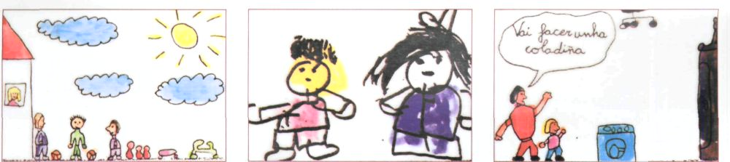

Figura 2. Otro ejemplo de las diapositivas que ilustran el audiovisual. La central fue realizada por C.

— Reconocer a otros compañeros: con los ojos vendados palpar a un grupo de compañeros para identificarlos y decir su nombre.

— También con los ojos vendados, descifrar dibujos de cuentos que nos había facilitado por la ONCE.

— Escuchar películas en el sistema AUDESC (audio descripción) que también nos facilitó la ONCE. Les resultaba muy difícil seguirlas sin mirar.

— Introducción paulatina de las letras tal y como se había hecho el curso pasado con la alumna. Para ello todos disponían de un alfabeto en braille.

Una vez presentadas un mínimo de letras se pasó a las palabras y luego a las frases. Hay que destacar que la alumna era continuamente requerida para solucionar los «atascos» en los que se encontraban a veces sus compañeros a la hora de leer esas palabras o frases. Y ella cumplía con su cometido sin importarle ejercer como profesora ocasional. Pero no se trataba sólo de leer sino también de escribir y para ello utilizaron «gomets» con los que componían sus nombres, frases, adivinanzas...

Una parte de cada sesión se utilizó también para explicar individualmente el manejo de la Perkins, ejerciendo también de profesora nuestra alumna, la cual se asombraba de la facilidad con la que algunos compañeros aprendían.

Decidimos plasmar todo este aprendizaje en un cuento en braille con ilustraciones en relieve al que dedicamos el tercer trimestre.

Elaboración del cuento

En este cuento participaron todos y se realizó siguiendo el siguiente proceso:

— Cada alumno propuso algunos personajes, obteniendo así una larga lista de la que, por votación, se escogieron los protagonistas.

— Se realizó una descripción detallada de cada uno de ellos.

— Partiendo de las fases narrativas de principio, desarrollo y final, se escucharon las opiniones de cada alumno y se empezó por situar a uno de los personajes en el tiempo y en el lugar en el que se desarrollaría la acción. A continuación se hicieron aparecer los restantes en las situaciones en las que los alumnos consideraban más divertidas. Así hasta llegar a un final que se eligió por unanimidad.

Nuestra alumna, siguió el proceso, como los demás, con una participación oral, aunque mientras sus compañeros copiaban cada día la parte redactada, ella no lo hacía dado que las dudas que se nos presentaban en la redacción del texto nos obligaba a efectuar continuas correcciones y ello supondría un gran inconveniente para su adecuado seguimiento de la historia.

— Una vez inventado el cuento lo transcribió utilizando la Perkins de la alumna, y siendo ella la primera en hacerlo con la ayuda de una profesora que se lo dictaba.

— Los demás alumnos participaron todos escribiendo varias frases, ayudándose para ello de su alfabeto y contando con la colaboración de una profesora y de la propia alumna. Además cada uno escribió su nombre y el título que aparece en cada portada.

— Una de las copias se pasó a la ONCE para que a su vez nos facilitase una más para cada alumno.

Paralelamente se comenzó con la elaboración de los dibujos en relieve utilizando diversos materiales: fieltro, palillos, tela, lana, corcho, lija, cartulina... Cada niño se encargó de la realización de sus propios dibujos que previamente se habían decidido entre todos.

En algún momento todos necesitaron de ayuda, pues era un trabajo manual que no habían hecho antes. Por otro lado nuestra alumna precisó de una mayor colaboración a la hora de recortar y componer los dibujos, la cual no sólo se la facilitamos nosotros sino también sus compañeros.

Una vez finalizados todos los cuentos se decidió exponerlos en el centro para que profesores, alumnos y padres pudiesen observar cómo era un cuento en braille. Aunque los alumnos ya estaban satisfechos con su trabajo, el comprobar que los demás sentían curiosidad por observarlos les llenaba de orgullo.

VALORACIÓN DE LA EXPERIENCIA

Una vez concluido el cuento decidimos pedirles a los alumnos que respondiesen a una serie de preguntas para conocer su opinión sobre esta experiencia (ver Tabla 1).
Tabla 1

Cuestionario de valoración de la experiencia.

• ¿Te pareció una buena idea aprender braille? ¿Por qué?
• ¿Por qué piensas que se decidió hacer este cuento en braille?
• Piensa en todo lo que tuviste que hacer para llegar al final. ¿Qué dificultades tuviste?
• ¿Cómo las conseguiste resolver?
• Ahora tienes tu cuento terminado. ¿Cómo te sientes?
• ¿Qué piensas?
• ¿Era así como tú lo imaginabas o hay alguna diferencia?
• ¿Serías capaz de explicar cómo se hizo este cuento?
• ¿Qué fue lo que aprendiste o descubriste en todo este proceso de elaboración del cuento?
• ¿En que momentos disfrutaste más?
• ¿Qué fue lo que más te llamó la atención?
• ¿Qué te pareció el hecho de trabajar todos los alumnos de 4º juntos? ¿Por qué?
• ¿Te gustaría repetir una experiencia similar el próximo curso?
• Seguro que se te ocurren muchas ideas que se podrían llevar a cabo. ¿Podrías decir alguna?

Analizando sus respuestas pudimos extraer las siguientes conclusiones:

— Están muy satisfechos por haber inventado e ilustrado este cuento pensando en que pueda ser leído por personas ciegas o con visión deficiente. Incluso algunos niños se plantean la posibilidad de que el braille les pueda ser necesario en el futuro. («Si algún día me quedo ciego, como ya sé un poco de braille me resultará más fácil.»)

— Les permitió comprender mejor a su compañera y, en general, a cualquier persona con dificultades o falta de visión, entendiendo que lo que pueden hacer no es tan limitado como ellos pensaban. («Es un recuerdo muy importante y además aprendemos que los ciegos también pueden hacer muchas cosas.»)

— Encontraron dificultades para elaborar las ilustraciones dada la cantidad y diversidad de materiales utilizados. La mayoría de ellas se solventaron observando las láminas de los niños que iban más adelantados o preguntándoles directamente. («Solucioné las dificultades fijándome en los que estaban bien hechos y trabajando con calma»).

— Valoran mucho la ayuda recibida de los compañeros y los que la prestaron están muy contentos de haberlo hecho. («Me pareció bien trabajar todos los niños de 40 juntos en esto porque así lo hicimos en un gran grupo para ayudarnos unos a otros»).

— Consideran que aprendieron mucho: el alfabeto braille, a manejar la máquina de escribir braille, a trabajar en grupo, a ser cuidadosos con el material, a aprender de los demás, a ser más autónomos... (»aprendí a ser curiosa y a hacerlo bien«).

— Lo que más les llamó la atención fue la máquina de escribir en braille, la cantidad de materiales que usaron en las ilustraciones en relieve y la invención del cuento entre todos. («Lo que más me llamó la atención fue saber cómo se lee en braille»).

— A todos les gustaría repetir una experiencia similar el próximo curso proponiendo ideas como: continuar la aventura de Pecas (el protagonista de la historia), inventar otro distinto en el que ellos fuesen los protagonistas, elaborar un libro de adivinanzas, de refranes, de poemas... («Me gustaría que apareciésemos todos los niños y niñas de 4^{Q} y que hubiese más aventuras»).

— En los momentos que más disfrutaron fue en la invención del cuento, en la elaboración de la portada y cuando escribieron en braille su nombre y el título. («Cuando más disfruté fue cuando escribí a máquina»).

En conclusión consideramos esta experiencia altamente positiva destacando los siguientes aspectos:

— Los alumnos conocieron de una manera detallada el problema de su compañera.

— Las actividades y tareas del aula permitieron que sus compañeros se introdujesen en el mundo en el que ella estaba encerrada eliminando tabúes y miedos.

— Gracias al interés de los alumnos por el aprendizaje del braille se logró una integración real en el aula y una gran cooperación nunca competitiva entre todos ellos.

Para finalizar, incluimos, el texto del cuento (traducido al castellano) elaborado por el grupo.

María Hermesinda González Díaz, profesora de apoyo; Amparo Vázquez Pose y Ana Mª Rodríguez García, profesoras tutoras. Centro de Educación Infantil y Primaria «Centieiras». Calle Centieiras s/n. 15500 Perlio-Fene, A Coruña (España).
La aventura de Pecas

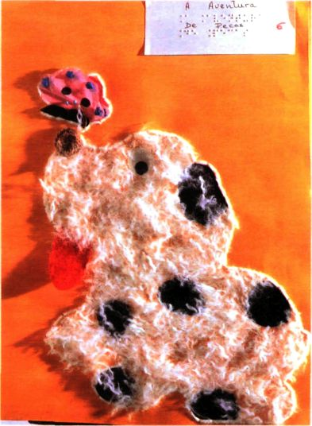

Esta historia tiene lugar en una aldea al pie de un monte un Caluroso verano. En una cabaña vivía un joven detective, delgado y de largo pelo rubio y rizo. Le gustaba dar largos paseos por el monte, llevando en una mano un bastón y en la otra una pipa de la que nunca se separaba.

En uno de estos paseos encontró un pequeño perro callejero, con una pata trasera rota a consecuencia de una caída que había sufrido cuando trataba de cazar un conejo.

El detective envuelve el perro en su chaqueta, lo coge en brazos y lo lleva para su cabaña. Allí le venda la pata, le prepara una cesta a modo de cama y después de darle una taza de leche lo mete en ella.

El detective se hace amigo del perro y decide ponerle el nombre de Pecas en referencia a los lunares castaños que tiene repartidos por su cuerpo.

Un día salen los dos juntos a pasear por el monte, y de repente el perro quedó parado olfateando el rastro de un conejo, y dirigiéndose a la cueva dijo:

— ¡Anda, pero si tú eres mi amigo!

— ¡Ah! ¡Si eres tú el perro miedoso! ¡Mucho creciste! Casi no te conozco. La última vez que nos vimos...

— ¿No te acuerdas? Sí hombre, sí, cuando estábamos en el escaparate de la tienda de animales y llegó aquel hombre con su hijo para comprar un perro y me tocó a mí. Me llevó a su casa y se cansó pronto, entonces sus padres decidieron dejarme en el monte. Y allí me encontró mi actual dueño, un detective que me cuida con cariño en su cabaña.

— Pues yo me encuentro aquí por un descuido del tendero, que dejó mi jaula abierta y me permitió escapar.

Cuando el detective se dio cuenta de que no estaba, empezó a buscarlo sin percatarse de que un cazador andaba cazando con una perra muy cerca de allí. Fue esta perra la causa de que el perro decidiera dar por terminada su animada conversación con el conejo y optara por ir con el cazador.

El detective tras varios intentos de llamar al perro y sin que éste apareciese, decidió empezar a investigar su paradero. Fue de puerta en puerta por toda la aldea, dando la descripción de su perro pero nadie sabía nada.
Un vecino le sugiere que aguarde al siguiente fin de semana cuando vengan los cazadores de la ciudad, y así podría comprobar si el perro está con alguno de ellos.

Eso fue lo que sucedió. El detective vio a su perro con uno de esos cazadores, acompañado también de una perra. Se acercó al cazador y le dijo:

— Disculpe señor, ¿ese perro es suyo? Porque yo perdí uno idéntico a ese.

— No, no es mío. Siguió a mi perra el pasado fin de semana. Y como me daba pena dejarlo solo, lo llevé conmigo a la ciudad.

— ¿Entonces le gustan mucho los animales?

— Sí, mucho. Pero la verdad es que me causa muchos problemas ya que tienen que estar en un piso.

— Entonces, si le parece, venga más tarde a mi cabaña porque se me está ocurriendo una manera de llegar a un acuerdo.

— Me parece bien. Hasta luego.

Llega la noche, se reunieron los dos para hablar delante de una taza de café y llegaron al acuerdo de que los dos animales seguirían juntos en su cabaña y el cazador los recogería los fines de semana para llevarlos de caza.

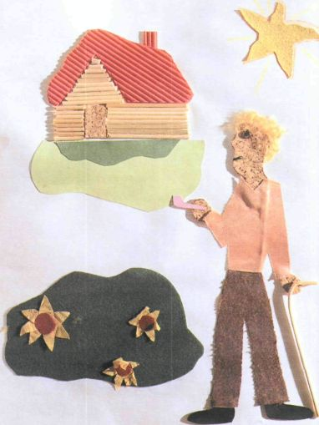

El perro y la perra siguieron juntos y pasado un tiempo tuvieron una carnada de cachorros que se parecían mucho a Pecas. Cuando llegaba el cazador, los fines de semana, paseaba a toda esta familia canina por los montes de la aldea.

Y colorín, colorado, este cuento se ha acabado.

